**Лабораторна робота №2**

**UseCases**

**ЗАВДАННЯ** Відповідно до обраної предметної області на основі проведеного аналізу вимог замовника (лабораторна робота №1) розробити три різні usecases (по одному в короткій, поверхневій та повній формах відповідно) для свого проекту. Повна форма опису має містити всі пункти наведені в таблиці 1. Головний успішний сценарій повинен мати не менше 10 кроків. Передбачити не менше 5 альтернативних сценаріїв.

**Короткий Use Case**

**Редагування персональних даних користувача**

Користувач входить у систему. Користувач переходить на сторінку свого профілю. Користувач натискає кнопку "Редагувати". Користувач вносить необхідні зміни у форму. Користувач натискає кнопку "Зберегти зміни". Система зберігає оновлені дані у базі даних і відображає повідомлення про успішне збереження даних.

**Поверхневий Use Case**

**Редагування персональних даних користувача**

Головний сценарій (успішний):

Користувач входить у систему. Користувач переходить на сторінку свого профілюпісля чого натискає кнопку "Редагувати". Користувач вносить необхідні зміни у форму. Користувач натискає кнопку "Зберегти зміни". Система перевіряє введені дані на коректність. Система зберігає оновлені дані у базі даних і відображає повідомлення про успішне збереження даних.

**Альтернативні сценарії:**

1. Користувач не заповнив всі обов’язкові поля. Система відображає повідомлення про необхідність заповнення всіх обов’язкових полів
2. Користувач вносить некоректні дані .Система відображає повідомлення про помилку формату. Користувач виправляє помилкові дані та повторює спробу.
3. Система не може зберегти дані через технічні проблеми. Система відображає повідомлення про помилку збереження. Користувач може повторити спробу пізніше.

**Повний Use Case**

**Повний Use Case:** Редагування персональних даних користувача

**Scope:** Інформаційна система «Інформація про ВПО»

**Level:** User-goal

**Primary Actor:** Користувач (ВПО, працівник державної установи, представник неприбуткової організації, волонтер, представник громадської організації, представник медіа)

**Stakeholders and Interests:**

- Користувач: Зацікавлений в актуалізації своїх персональних даних.

- Адміністратори системи: Зацікавлені в забезпеченні достовірності даних та безпеки системи.

- Організації та установи: Потребують актуальних даних для надання підтримки та послуг ВПО.

**Preconditions:**

- Користувач зареєстрований та увійшов у систему.

**Main Success Scenario:**

1. Користувач входить у систему.

2. Користувач переходить до розділу "Профіль".

3. Система відображає поточні персональні дані користувача.

4. Користувач натискає кнопку "Редагувати".

5. Система відображає форму для редагування персональних даних.

6. Користувач вносить зміни до потрібних полів (ім'я, прізвище, електронна пошта, телефон, адреса тощо).

7. Користувач натискає кнопку "Зберегти зміни".

8. Система перевіряє коректність введених даних.

9. Система зберігає оновлені дані у базі даних.

10. Система відображає підтвердження успішного збереження змін.

11. Система надсилає сповіщення користувачу про оновлення персональних даних (опціонально).

**Extensions:**

1. Користувач не увійшов у систему:

- Система відображає форму входу.

- Користувач вводить облікові дані та входить у систему.

2. Користувач не заповнив обов'язкові поля:

- Система відображає повідомлення про необхідність заповнення всіх обов'язкових полів.

- Користувач заповнює обов'язкові поля та повторює спробу.

3. Система виявила некоректні дані (наприклад, неправильний формат електронної пошти):

- Система відображає повідомлення про помилку та вказує на некоректні поля.

- Користувач виправляє дані та повторює спробу.

4. Система не може зберегти дані через технічні проблеми:

- Система відображає повідомлення про технічну помилку.

- Користувач може повторити спробу пізніше.

5. Користувач хоче скасувати редагування:

- Користувач натискає кнопку "Скасувати".

- Система скасовує внесені зміни та повертає користувача до попередньої сторінки профілю.

**Special Requirements:**

- Інтерфейс має бути зручним для користувачів з різним рівнем технічної підготовки.

- Система повинна забезпечувати захист персональних даних відповідно до законодавства.

- Система повинна підтримувати різні браузери та пристрої (десктопні, мобільні) з використанням адаптивного дизайну.

**Technology and Data Variations List:**

- Користувач може вводити дані через веб-інтерфейс або мобільний додаток.

- Система може підтримувати кілька мов для зручності користувачів.

**Frequency of Occurrence:** Приблизно 60%

**Miscellaneous (Open Issues):**

- Розробка механізму перевірки коректності введених даних (наприклад, валідація електронної пошти та номера телефону).

- Впровадження функціоналу для сповіщення адміністратора про значні зміни в даних користувача (опціонально).

- Оцінка можливості автоматичного збереження чернеток змін даних користувача у разі переривання процесу.

**Короткий Use Case**

**Розміщення новин**

Адміністратор (або уповноважений користувач) входить у систему, далі переходить на сторінку управління новинами. Після цього натискає кнопку "Додати новину".Система відображає форму для введення нової новини. Адміністратор заповнює поля форми. Адміністратор натискає кнопку "Опублікувати". Система відображає повідомлення про успішне розміщення новини.Користувачі можуть переглянути новину на головній сторінці або у розділі новин.

**Поверхневий Use Case**

**Розміщення новин**

Головний сценарій (успішний):

Адміністратор (або уповноважений користувач) входить у систему, далі переходить на сторінку управління новинами. Після цього натискає кнопку "Додати новину".Система відображає форму для введення нової новини. Адміністратор заповнює поля форми, а також перевіряє правильність введених даних. Після чого натискає кнопку "Опублікувати". Система відображає повідомлення про успішне розміщення новини. Користувачі можуть переглянути новину на головній сторінці або у розділі новин.

**Альтернативні сценарії:**

1. Адміністратор не увійшов у систему. Система відображає форму входу. Адміністратор вводить облікові дані та входить у систему.
2. Адміністратор хоче скасувати розміщення новини. після чого система скасовує процес розміщення новини та повертає адміністратора на попередню сторінку без збереження змін.
3. Адміністратор не заповнив всі обов’язкові поля. Система відображає повідомлення про необхідність заповнення всіх обов’язкових полів. Адміністратор заповнює обов’язкові поля та повторює спробу.

**Повний Use Case**

**Повний Use Case:** Розміщення новин

**Scope:** Інформаційна система «Інформація про ВПО»

**Level:** User-goal

**Primary Actor:** Адміністратор (або уповноважений користувач)

**Stakeholders and Interests:**

**- Адміністратор:** Зацікавлений у розміщенні актуальних та достовірних новин для ВПО.

**- Користувачі** (ВПО, працівники державних установ, представники неприбуткових організацій, волонтери, представники громадських організацій, представники медіа): Зацікавлені в отриманні актуальної інформації.

**Preconditions:**

- Адміністратор зареєстрований, авторизований та має необхідні права для розміщення новин.

**Main Success Scenario:**

1. Адміністратор входить у систему.

2. Адміністратор переходить до розділу "Новини".

3. Система відображає список існуючих новин та кнопку "Додати новину".

4. Адміністратор натискає кнопку "Додати новину".

5. Система відображає форму для створення новини.

6. Адміністратор вводить заголовок новини.

7. Адміністратор вводить зміст новини (текст, зображення, посилання).

8. Адміністратор вибирає категорію новини.

9. Адміністратор вказує дату та час публікації.

10. Адміністратор натискає кнопку "Опублікувати".

11. Система перевіряє введені дані на коректність.

12. Система зберігає новину у базі даних та публікує її на сайті.

13. Система відображає підтвердження успішного розміщення новини.

14. Система надсилає сповіщення користувачам, які підписані на новини (опціонально).

**Extensions:**

1. Адміністратор не увійшов у систему:

- Система відображає форму входу.

- Адміністратор вводить облікові дані та входить у систему.

2. Адміністратор не заповнив обов'язкові поля:

- Система відображає повідомлення про необхідність заповнення всіх обов'язкових полів.

- Адміністратор заповнює обов'язкові поля та повторює спробу.

3. Система виявила некоректні дані (наприклад, неправильний формат дати):

- Система відображає повідомлення про помилку та вказує на некоректні поля.

- Адміністратор виправляє дані та повторює спробу.

4. Система не може зберегти новину через технічні проблеми:

- Система відображає повідомлення про технічну помилку.

- Адміністратор може повторити спробу пізніше.

5. Адміністратор хоче скасувати створення новини:

- Адміністратор натискає кнопку "Скасувати".

- Система скасовує створення новини та повертає адміністратора до списку новин.

**Special Requirements:**

- Інтерфейс має бути зручним для користувачів з різним рівнем технічної підготовки.

- Система повинна забезпечувати захист даних відповідно до законодавства.

- Система повинна підтримувати різні браузери та пристрої (десктопні, мобільні) з використанням адаптивного дизайну.

- Можливість додавання мультимедійних елементів (зображення, відео) до новин.

**Technology and Data Variations List:**

- Адміністратор може вводити дані через веб-інтерфейс або мобільний додаток.

- Система може підтримувати кілька мов для зручності користувачів.

**Frequency of Occurrence:**

- Приблизно 40%

**Miscellaneous (Open Issues):**

- Необхідність модерації новин перед публікацією (опціонально).

- Впровадження функціоналу для автоматичної перевірки орфографії та граматики тексту новин.

- Розробка механізму для архівації старих новин та забезпечення доступу до архіву.

**Діаграма варіантів використання**

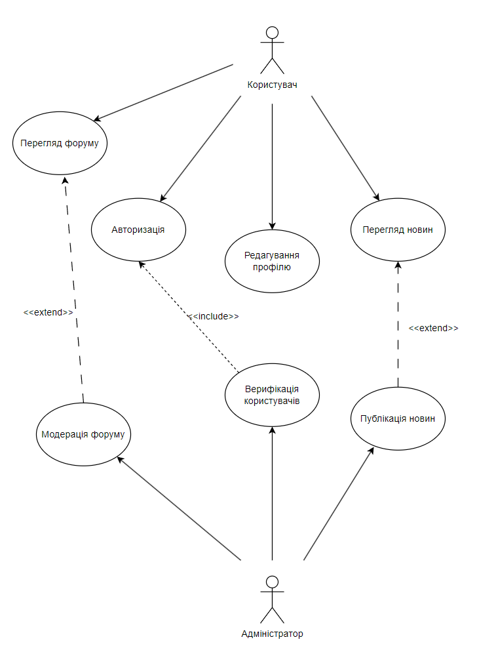

**Діаграми послідовності для редагування персональних даних користувача**

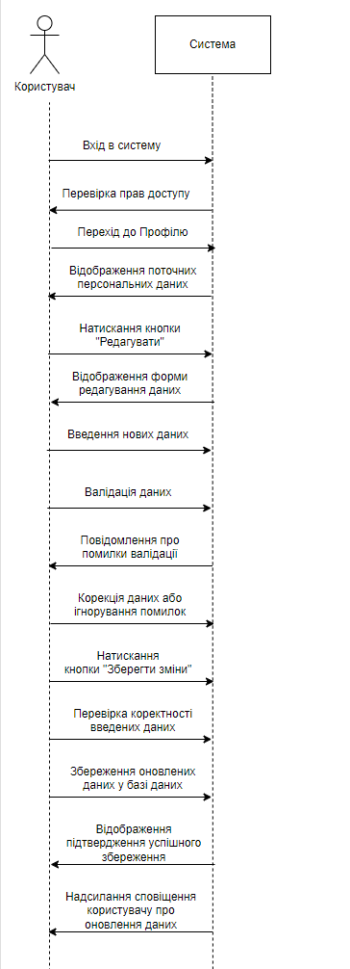

**Діаграми послідовності для розміщення новин**

